Приложение № 1

Результаты анкетирования
« Мои стремления к творчеству» выглядят так:
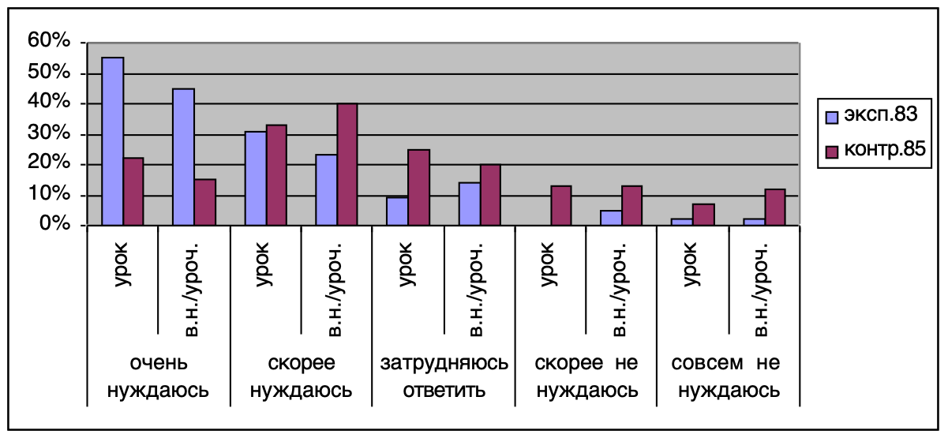
Данные исследования говорят о том, что у учащихся есть потребность в занятиях творческой деятельностью как на уроке, так и вне его.

Приложение № 2
Отзывы участников о проекте
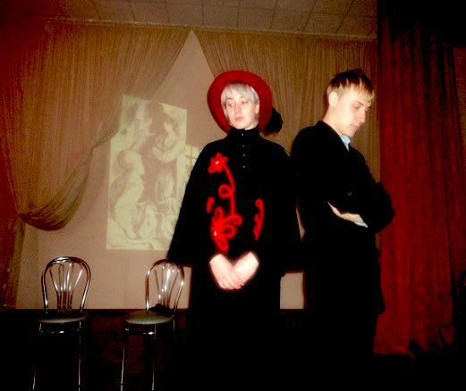 Лусенкова Елена, выпускница 2012 года, мастер производственного обучения ОГБПОУ «Рязанский многопрофильный колледж»
Мне было очень интересно заниматься театральной деятельностью. Это было нужно для самоутверждения и личного развития и роста моей личности. Занятия дали мне море позитивных эмоций , я познакомилась с замечательными людьми, приобрела много друзей. Эти труды не прошли для меня даром, я узнала много нового и немного перестала бояться сцены. Заряд положительных эмоций после премьеры спектакля грел меня еще долго после выполненной работы.
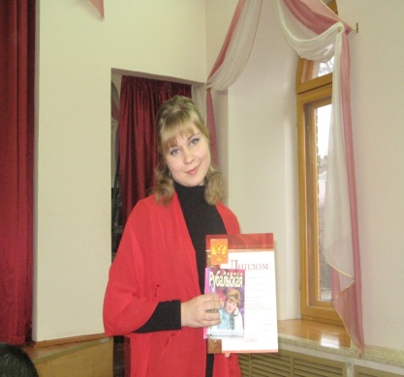 Булюкина Светлана, выпускница 2010 года, мастер – тренер с правом преподавания.
Литература захватила меня еще в классе седьмом, мне нравилось жить жизнью различных героев, смотреть на мир их глазами, печалиться и радоваться вместе с ними.
Обучаясь в техникуме, я начала больше читать, уже не просто перелистывая страницы для того, чтобы узнать ,чем закончится та или иная книга, я начала размышлять над поступками героев. Очень интересовали меня мнение преподавателя и мнения критиков, нравилось и нравится делать выводы, собирать в одно целое мысли, анализировать. Ощущение такое, как будто я собираю пазл и долго ищу недостающий кусочек, и вот наступает такой момент, когда я нахожу желаемое, прикладываю его к общей массе таких же кусочков, но этот - особенный, он вносит ясность, и это уже не просто отдельные элементы, а большая и красивая картина. Занятия литературой, заучивание текстов, участия в постановках мне давали возможность реализовать себя, понять, что я могу и к чему мне еще надо стремиться. Мне нравилось работать над собой, было много энергии, некоторые пускают ее на различные сборища со спиртными напитками, а я никогда не видела в этом смысла. Конкурсы, репетиции, поиск информации в библиотеке -все это давало возможность повстречать эрудированных, интересных людей, с которыми приятно общаться и еще более приятно открывать что- то новое для себя. Я всегда боялась выступать на публике, нет, я не боялась людей как таковых, но это ощущение, когда несколько десятков глаз смотрят на тебя в тишине зала, ждут от тебя каких-либо действий, а по твоей коже расползаются леденящие мурашки страха провалиться! До сих пор я помню это состояние, а надо собраться, надо вспомнить первую строчку, не забыть нужную интонацию, а затем отрешиться от всего и смотреть на зал, как будто он пустой! После занятий в техникуме в литературном кружке я стала уверенней, более независимой, выработалась привычка собираться в нужный момент и не падать духом, если что-то идет не так.
Я не пошла работать по профессии, и не жалею об этом, каждому свое. Моя работа заключается в каждодневной работе с людьми и документами. Литературные занятия мне в этом помогают, я могу найти общий язык практически со всеми, не пугаюсь толпы, умею собраться в нужный момент, переключить внимания людей на себя, И что не менее важно в моей работе -подобрать необходимую информацию в библиотеке или же в социальных сетях для правильного ведения и заполнения документации.

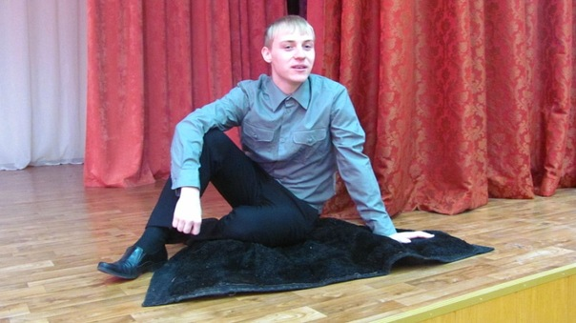 Сидоркин Александр, студент 1ТК4 гр., преподаватель ПОЧУ «Московский кооперативный техникум им. Г. Н. Альтшуля», руководитель профориентационного центра техникума
Я учусь в техникуме уже 4-ый год, и за это время в моей жизни произошло много изменений и событий. Одно из таких событий, очень важных для меня, произошло со мной уже на 1-ом году моей учёбы. Это был конкурс чтецов, в котором я впервые принял участие и был награжден грамотой за артистизм. Преподаватель литературы предложила поучаствовать в театральной постановке, и не просто поучаствовать, а сыграть главную роль – Сергея Есенина в поэме «Анна Снегина» Это было что-то новое и необычное для меня. Вот так и началась моя творческая жизнь в техникуме. После этого было много участий в конкурсах чтецов, в которых я занимал 1-е место среди учащихся нашего техникума и 3 место на областных литературных конкурсах. В моей творческой копилке - 2 спектакля с моим участием в главной роли, выступления на сцене в студенческих вечерах и праздниках. Я никогда не мог похвастаться знанием литературы на должном уровне. Занимаясь в театральном коллективе, меня увлекла литература. Литература и театр – это особый мир, который помогает разобраться в себе и в людях, открыть в себе что-то новое, помогает мне выразить себя. Когда я учу большие тексты ролей, я привожу свой ум в порядок, и теперь я точно знаю, что выучить большой текст не составит мне особого труда.
Я считаю, что мои занятия творческой деятельностью помогут мне в дальнейшей жизни, в общении с людьми. И за всё это я хочу поблагодарить преподавателя русского языка и литературы в нашем техникуме, Лачугину Людмилу Анатольевну, без которой у нас бы и, в том числе лично у меня, ничего бы не получилось.

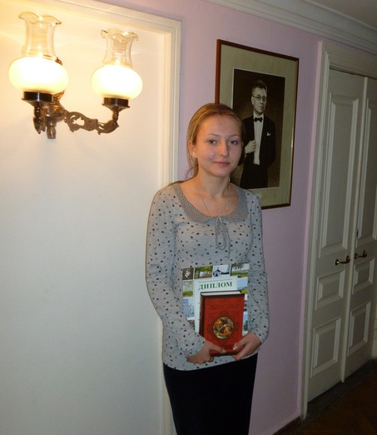 Толченкина Ольга,студентка 7ТП4гр.поэтесса,автор книги «Какая красота»
Я решила написать сочинение-рассуждение на тему: что мне дают и чему учат внеклассные занятия литературой. Я посвящаю много свободного времени чтению книг, написанию эссе и поэтических сюжетов. Мне нравиться заниматься чем-то увлекательным и познавательным, а в литературе никогда не найдешь тупика или завершенности, всегда есть недосказанность и продолжение. В каждой точке поставленной автором, подразумевается скрытое пространство для полета фантазии читателя. Литература заставляет мыслить, задумываться над проблемами общества, нравственности и человеческого будущего в целом. У каждого человека есть творческий потенциал. Кто-то находит себя в науке, кто-то в спорте, кто-то в искусстве. Я с самого раннего детства замечала за собой особую склонность к литературе, мне нравилось читать описания природы, нравилось читать о животных. Я до сих пор считаю, что прочитать о чем-то интереснее, чем посмотреть фильм. Экранизации произведений часто очень реалистичны и правдоподобны. Но в них нет будущего. Режиссер хотел показать свой взгляд на этот сюжет, и все, мы видим один угол зрения и воспринимаем эту историю просто как информацию, которую с течением времени наш мозг отсевает за ненадобностью. Да есть и поистине гениальные картины в киноиндустрии, но их несравнимо меньше, чем гениальных книг и произведений. Читая историю ,ты погружаешься в нее и это не проходит бесследно, особенно для внимательного читателя. Да, читая научные статьи, никто не сопоставляет себя с героями и не фантазирует на тему будущего развития истории, но информация (любая), прочитанная нами, воспринимается на более глубоком уровне, нежели просмотренный материал. Почему говорят, что запомнить тот или иной текст легче, прочитав его несколько раз, услышав его и посмотрев на него.
Я не могу говорить обо всех людях в целом, я не проводила глобальных исследований на эту тему, но лично я чаще вспоминаю отрывки из книг, чем диалоги из фильмов. Прочтенные книги бережно хранятся в личной библиотеке каждого и в нужный момент всплывают параллельные ситуации с нашей обыденной жизнью. Мы решаем какие- то вопросы, проблемы и чаще всего думаем, что решение созрело спонтанно, но…Я думаю, что ничего не возникает из ничего. То есть человек уже задумывался над решением этой проблемы, рассматривал свое поведение, сравнивал варианты возможного будущего, а именно такое мышление и формирует программа «от автора в книгу, от книги к читателю».Конечно, может глупо так рассуждать, но это объясняет много закономерностей в истории развития человечества. Ведь даже если судить о том, что только то, что передается в записанном виде, может сохраниться долгое время и передаться потомкам. Все устные сказания достигают слушателей в искаженном виде. А как говориться то, что написано пером, не вырубить топором.
Слово само по себе несет очень много значений, его можно понять в разных контекстах совершенно по - разному. В этом и прелесть написанных слов. Один человек, читая Александра Грина, видит полет мысли, видит романтичность и окрыленность автора, другой же, напротив, проводит параллель с реальным и разочаровывается в действительности, то есть книга сама по себе несет больше, чем просто текст или мысль, она ведет к прогрессу, к познанию, к самореализации и эволюции, как таковой.
Очень важно, чтобы растущее поколение читало книги, оглядывалось на историю своих предков, чтобы предотвратить уже совершенные ошибки. Чтение воспитывает нравственность, уважение к истинным ценностям, у человека возникает желание быть лучше.
Да, это нельзя сказать о всем изобилии литературы. Множество книг написано только из самого действия и ни к чему не ведут. Это те книги, которые ты прочитал ,убрал на полку и вытираешь пыль. Но классическая литература- это огромное богатство любого государства, любого человека. У нас есть возможность узнать дальние страны, прекрасные пейзажи, волшебные и удивительные приключения, просто взяв в руки текст.
Это как умение разговаривать. Сколько преимуществ у нас перед животными: мы умеем излагать свои мысли, можем общаться, можем передать любое свое настроение при помощи звуков и букв.
Когда у людей в древности стали появляться более разумные способы общения друг с другом( то есть звуками, а не только жестами) мы и стали эволюционировать. Мы дошли до того, кем являемся сейчас. Мы стали во главе животного мира и нам доступны любые возможности.
Значение слова так велико, что понять это почти невозможно. Представьте мир без языка, без книг. Всё держится на языке и умении его использовать.
Но что- то я отдалилась от темы. В литературный кружок мы собрали людей, объединенных одной идеей. Когда человеку интересно то, что интересно и тебе - общение доставляет удовольствие и приносит более плодотворное сотрудничество. Выпуская газету в техникуме, каждый из нас вкладывает что-то свое: кто-то редактирует материал, кто-то вносит одну информацию, кто-то другую…Получается совместное творчество, в которое мы пытаемся привлечь остальных студентов. Я считаю это интересным. Это помогает мне понять себя, мои желания и возможности.
Свою будущую жизнь я мечтаю ( попытаюсь воплотить в жизнь свои мечты)связать с литературой, с журналистикой, с русским языком. Все мои увлечения и настроения я могу описать в стихах, так мне прощу выразить свой внутренний мир.
Я чувствую, что развиваюсь, внося свой маленький вклад в общее дело. И все, чего мы уже достигли и достигнем в будущем, стоит затраченных сил и трудов. Нашему коллективу я бы хотела пожелать процветания. Я перешла на 4 курс. Это будет последний учебный год в этом техникуме для меня. Я не знаю, как сложится дальнейшее участие мое в этих мероприятиях, но единственное, что я могу сделать, это сказать спасибо .Спасибо за то, что мне дали эту возможность стать частью чего-то нового, необычного, интересного, открывать всем свои мысли и обсуждать дальнейшие планы вместе. Я никогда не забуду этот период своей жизни :это общение, эти маленькие посиделки в кабинете литературы и актовом зале. Я нуждаюсь в этом. Это часть меня.

Приложение № 3
Характеристики участников проекта от классных руководителей.
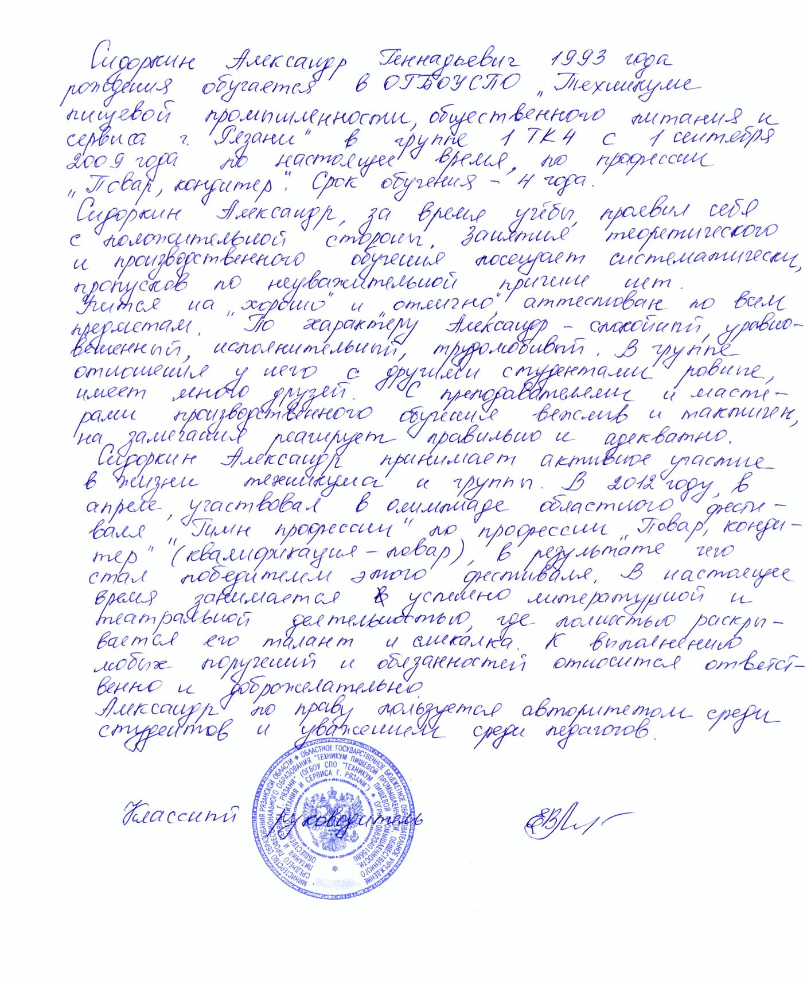

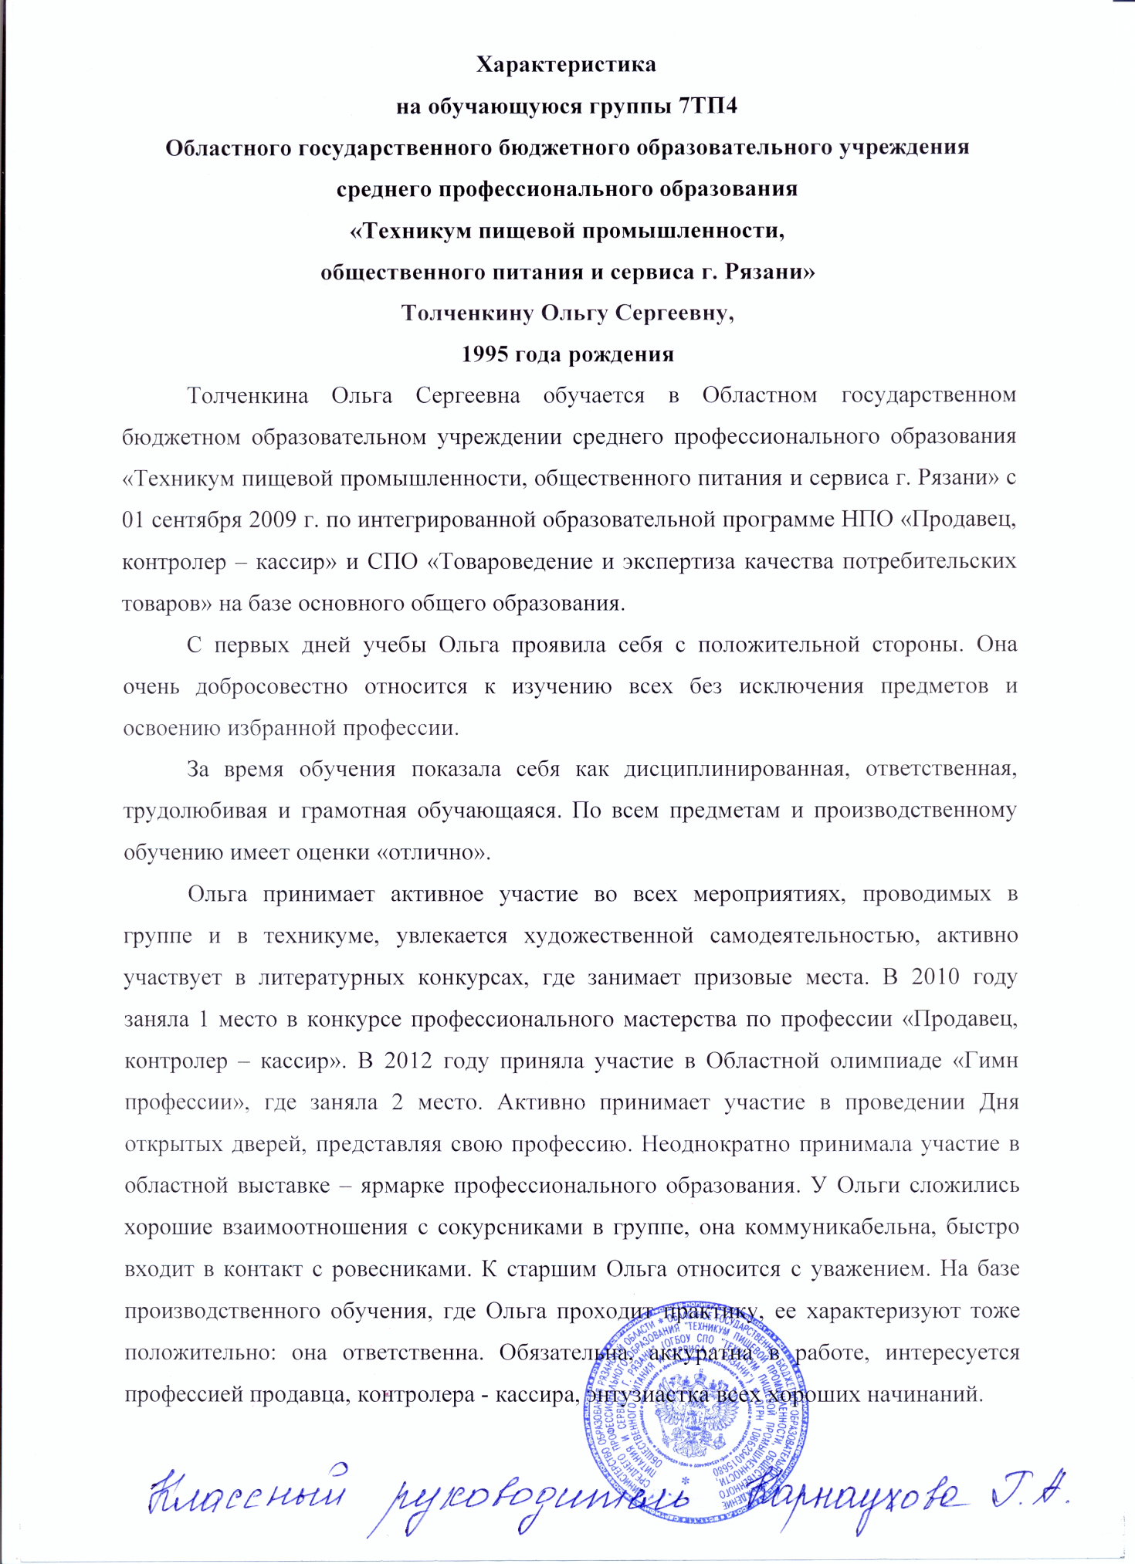

Приложение № 4
Мнение родителей.
Сидоркина Любовь Александровна
Мой сын, Александр Сидоркин, участвуя в конкурсах по литературе и художественных постановках, стал намного больше читать, просматривать фильмы с классическим жанром. Его владение языком стало наиболее многообразно. На публике держится уверенно, и может легко и уверенно держаться среди посторонних людей.

Приложение № 5
Отзывы методистов техникума, гостей спектакля.
